**Resolución a problemas algorítmicos aplicando estructuras de almacenamiento**

**GA3-220501093-AA3-EV02**

**Victor Alirio Real Matus**

**Servicio Nacional de Aprendizaje SENA**

**Centro de Comercio y Servicios Regional Tolima**

**Tecnología en Análisis y Desarrollo de Software**

**Ficha de caracterización 2721497**

**Fecha: 18/06/2024**

**Instructor: DUVAN LEANDRO VANEGAS CORTAZAR**

**Ejemplo pseudocódigo (**[**https://pseint.sourceforge.net/**](https://pseint.sourceforge.net/)**)**

**Listado:**

1. Un corredor de maratón (distancia 42,195 Km) ha recorrido la carrera en 2 horas 25 minutos. Se desea un algoritmo que calcule el tiempo medio en minutos por kilómetro.
2. Realizar la conversión de una temperatura dada en grados Centígrados a grados Fahrenheit (Fórmula: F = (9/5) C + 32).
3. Escribir el algoritmo que permite calcular la nota correspondiente al primer parcial de “análisis” para un estudiante cualquiera. Se debe considerar que hay dos talleres y un quiz, que en conjunto valen un 30% de la nota y el resto (70%) corresponde a la nota del examen parcial.
4. Un capital C está situado a un tipo de interés R anual ¿al término de cuántos años se doblará?
5. Elaborar un algoritmo que permita ingresar 20 números y muestre todos los números menores e iguales a 25.
6. Hacer un programa que sume 5 precios de camisas (en dólares) y que luego muestre el total de la venta en pesos.
7. Hacer un programa que registre el consumo realizado por los clientes de un restaurante, si el consumo de cada cliente excede 50000 se hará un descuento del 20%. Se debe mostrar el pago de cada cliente y el total de todos los pagos.
8. Diseñar un algoritmo que permita ingresar la hora, minutos y segundos, y que calcule la hora en el siguiente segundo ("0<= H <=23", "0<= M <=59" "0<= S<=59").
9. Dado N, escribir el producto desde 1 hasta N.
10. Realizar un algoritmo que muestre por pantalla la tabla de multiplicar decreciente de cualquier número, ingresado entre el 1 y el 10.

**SOLUCIÓN**

**Ejercicio 1:** Un corredor de maratón (distancia 42,195 Km) ha recorrido la carrera en 2 horas 25 minutos. Se desea un algoritmo que calcule el tiempo medio en minutos por kilómetro.

**Pseudocódigo:**

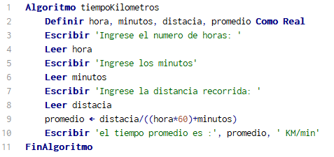

**Diagrama flujo:**

**Ejercicio 2:** Escribir el algoritmo que permite calcular la nota correspondiente al primer parcial de “análisis” para un estudiante cualquiera. Se debe considerar que hay dos talleres y un quiz, que en conjunto valen un 30% de la nota y el resto (70%) corresponde a la nota del examen parcial.

**Pseudocódigo:**

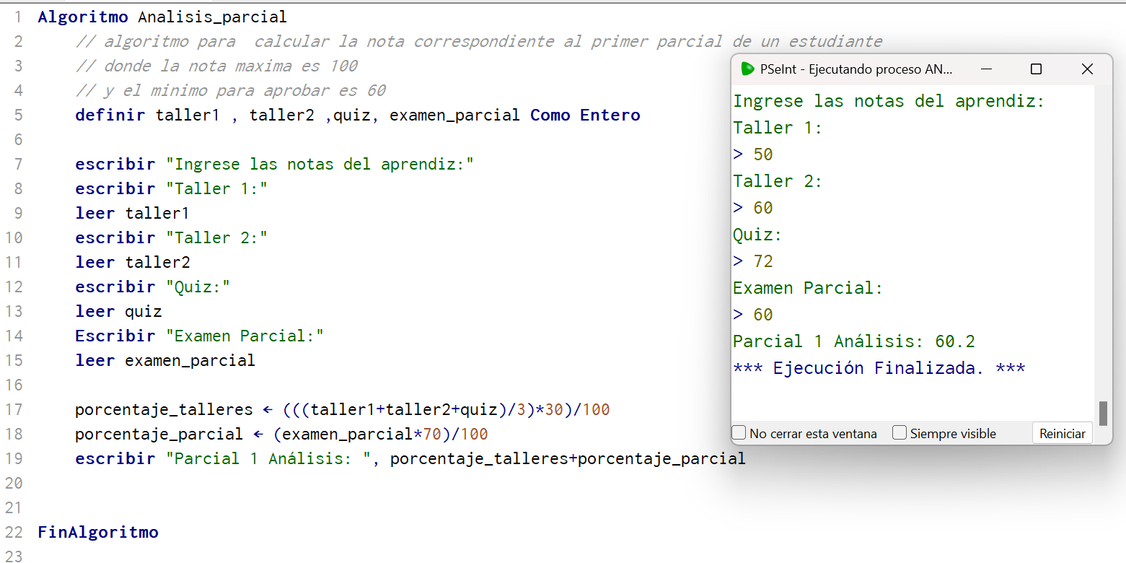

**Diagrama flujo:**

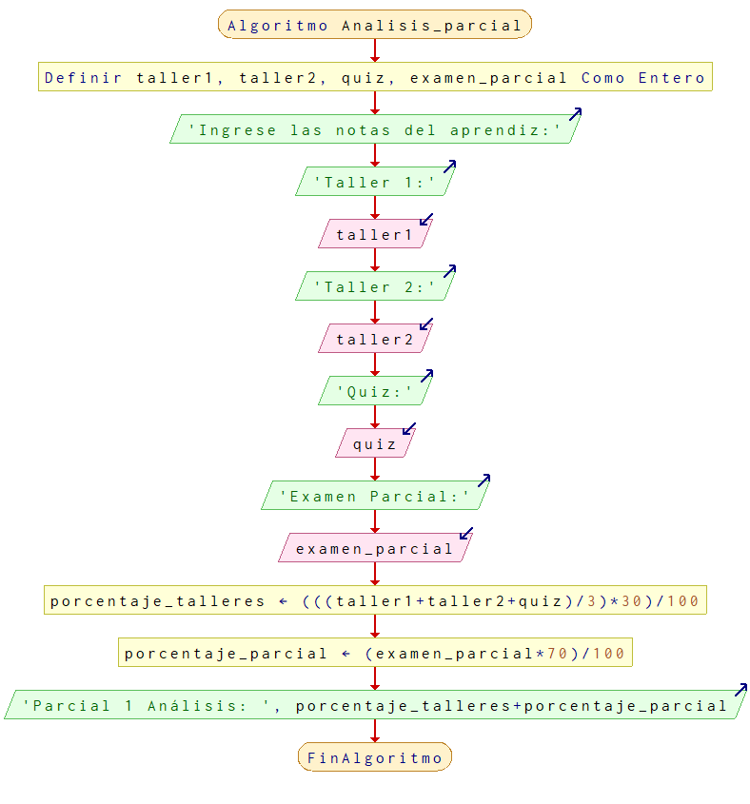

**Ejercicio 3:** Un capital C está situado a un tipo de interés R anual ¿al término de cuántos años se doblará?

**Pseudocódigo:**

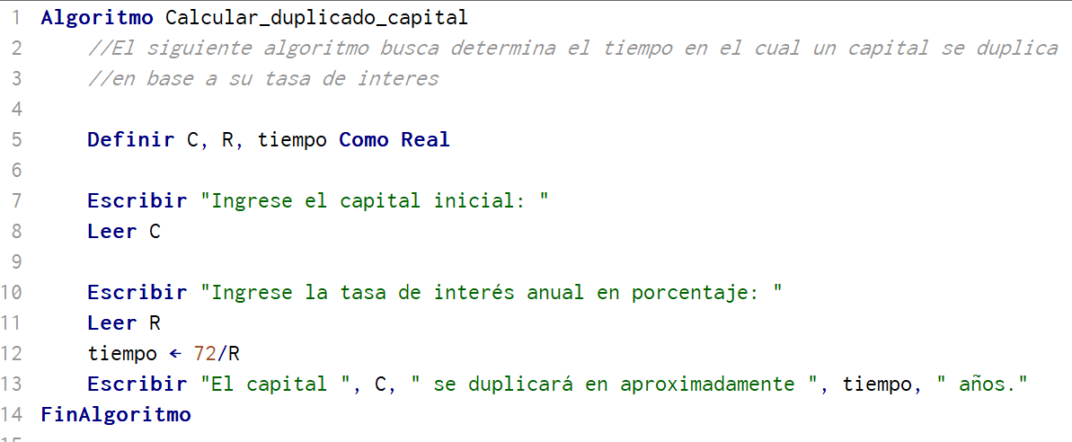**Diagrama flujo:**

**Ejercicio 4:** Elaborar un algoritmo que permita ingresar 20 números y muestre todos los números menores e iguales a 25.

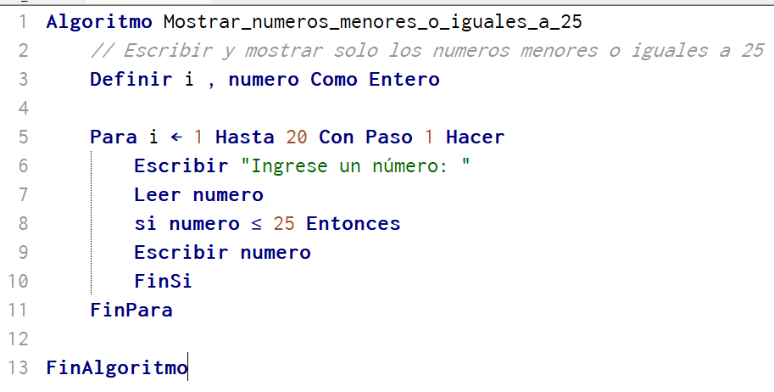

**Diagrama de flujo:**

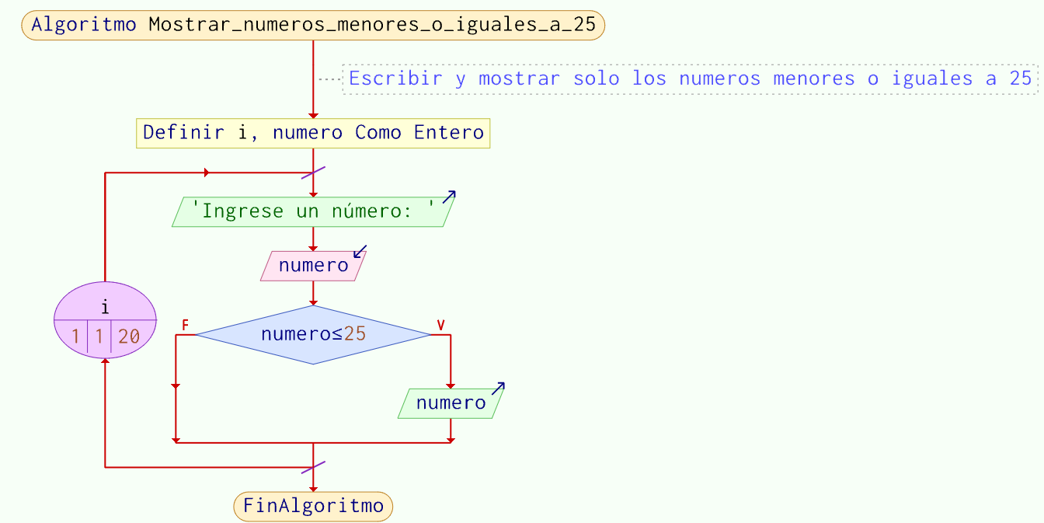

**Ejercicio 5:** Hacer un programa que sume 5 precios de camisas (en dólares) y que luego muestre el total de la venta en pesos.

**Pseudocódigo:**

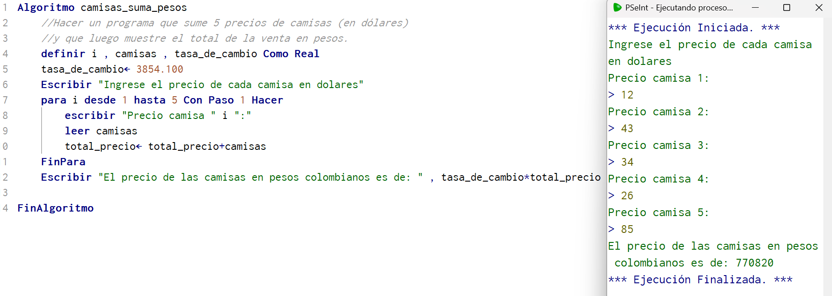

**Diagrama de flujo:**

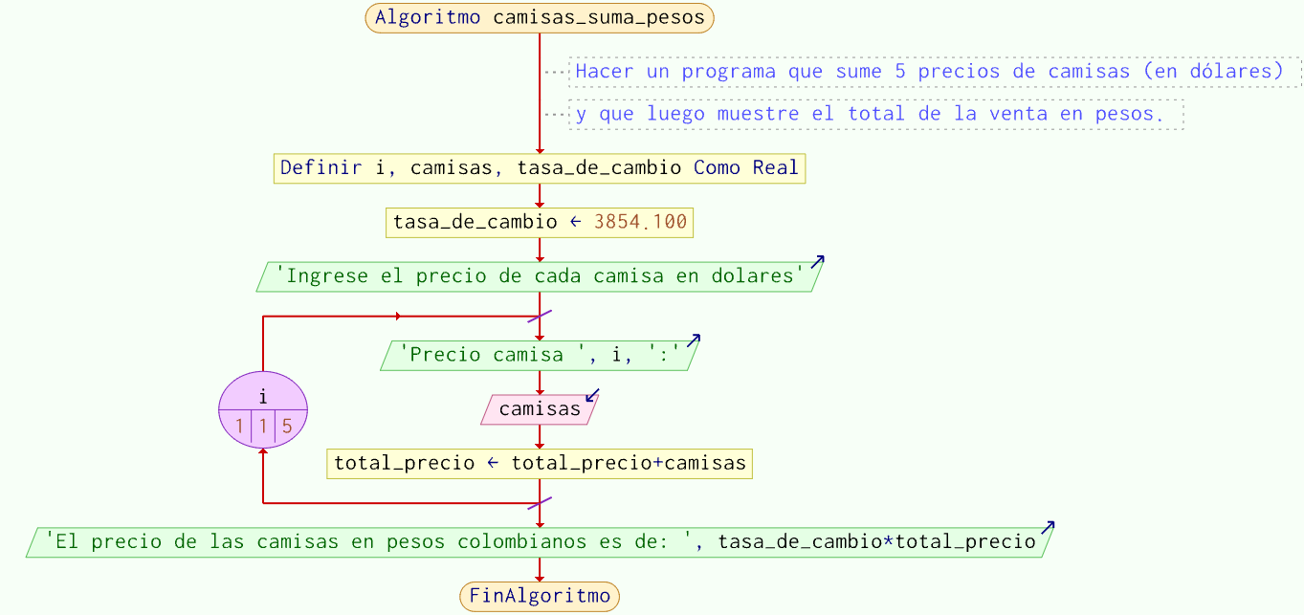

1. Desarrollar un programa que permita calcular el área o perímetro de algunas figuras planas según la siguiente tabla:

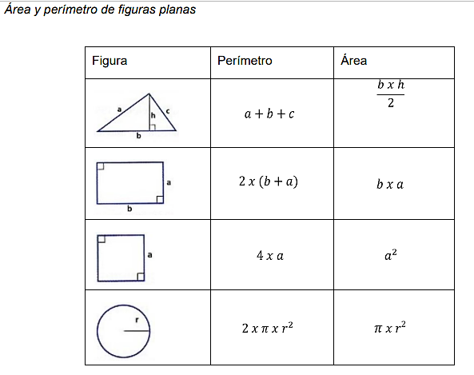

1. Desarrollar un programa que permita almacenar las edades de un grupo de 10 personas en un vector de enteros y luego determine la cantidad de personas que son menores de edad, mayores de edad, cuántos adultos mayores, la edad más baja, la edad más alta y el promedio de edades ingresadas. Para el ejercicio anterior suponga que un adulto mayor debe tener una edad igual o superior a 60. Debe validar para cada ingreso que los valores estén en un rango entre 1 y 120 años. En caso de error deberá notificar y solicitar un nuevo valor.
2. Escriba un programa que lea dos vectores de números enteros ordenados ascendentemente y luego produzca la lista ordenada de la mezcla de los dos, por ejemplo, si los dos arreglos tienen los números 1 3 6 9 17 y 2 4 10 17, respectivamente, la lista de números en la pantalla debe ser 1 2 3 4 6 9 10 17 17. Limite los vectores a un tamaño de 5 y debe validar en cada ingreso que realmente se estén ingresando los datos de forma ascendente.
3. Una emisora con presencia en diferentes ciudades desea conocer el rating de canciones y cantantes más escuchados (sonados) en este semestre del año. Por lo tanto, se ha pedido a estudiantes del SENA del programa de tecnólogo en análisis y desarrollo de software desarrollar una solución que permita conocer la respuesta de 6 personas con relación a sus gustos musicales. Con fines administrativos y realizar una rifa entre las personas encuestadas, la emisora desea poder registrar de las personas entrevistadas su nombre, número de identificación (cédula), fecha de nacimiento, correo electrónico, ciudad de residencia, ciudad de origen. Además, se deberá poder almacenar el artista y título de hasta 3 canciones favoritas en cada una de las personas que se ingrese, teniendo en cuenta lo anterior, se sugiere que la solución deberá mostrar un menú que permite las siguientes opciones:
4. a. Agregar una persona con los datos que se listan anteriormente.
5. b. Mostrar la información personal de una persona particular por medio de su posición en el vector

**Pseudocódigo:**

**Diagrama flujo:**

